NVVlogo_black.eps

NIBE KK-WH3022 1F, KK-WH3030 1F,

KK-WH3050 1F (серия VLM KS)

ВОДОНАГРЕВАТЕЛЬ КОСВЕННОГО НАГРЕВА

РУКОВОДСТВО ПО МОНТАЖУ И ЭКСПЛУАТАЦИИ

Etusivu.eps

© Nibe Ab 2013

Содержание

[1 Важное 4](#_Toc352761310)

[Инфо по безопасности 4](#_Toc352761311)

[2 Общее 5](#_Toc352761312)

[Назначение 5](#_Toc352761313)

[Гарантия 5](#_Toc352761314)

[Съем панелей обшивки 5](#_Toc352761315)

[3 Поставка и обработка 6](#_Toc352761316)

[Транспортировка 6](#_Toc352761317)

[Монтаж 6](#_Toc352761318)

[IP-классификация 6](#_Toc352761319)

[Утилизация 6](#_Toc352761320)

[4 Конструкция водонагревателя 7](#_Toc352761321)

[Основные компоненты 7](#_Toc352761322)

[5 Соединения трубопроводов 8](#_Toc352761323)

[Подключение к котлу 8](#_Toc352761324)

[Подключение гвс 8](#_Toc352761325)

[Монтаж датчика температуры 9](#_Toc352761326)

[6 Дренаж 9](#_Toc352761327)

[7 Габаритный чертеж 10](#_Toc352761328)

[8 Техданные 11](#_Toc352761329)

[Гарантия 12](#_Toc352761330)

# Важное

## Инфо по безопасности

Данное руководство включает в себя меро-приятия по монтажу и обслуживанию ко-торые должен проводить квалифицирован-ный специалист.

Данная установка не предназначена для использования детьми или взрослыми, чье физическое, душевное или интеллек-туальное состояние, а также отсутствие опыта, может послужить препятствием для безопасной эксплуатации оборудования, если отвечающее за безопасность лицо не контролирует их или не проинструктиро-вало их по вопросам безопасной эксплуа-тации.

Не позволяйте детям играть с оборудова-нием.

### Обозначения

Данный прибор имеет обозначение CE и выполняет требования класса защиты IP34.

Обозначение СЕ данного оборудования оз-начает, что Nibe гарантирует, что прибор отвечает всем требованиям существую-щих директив ЕС (EU) . CE-обозначение обязательно для большинства продава-емых на территории ЕС (EU) приборов в независимости от места производства.

### Заводская табличка

Заводская табличка водонагревателя рас-положена за нижней передней крышкой на передней панели. Заводской номер водо-нагревателя указан в табличке. Заводской номер неоходимо знать при обращении к производителю.

**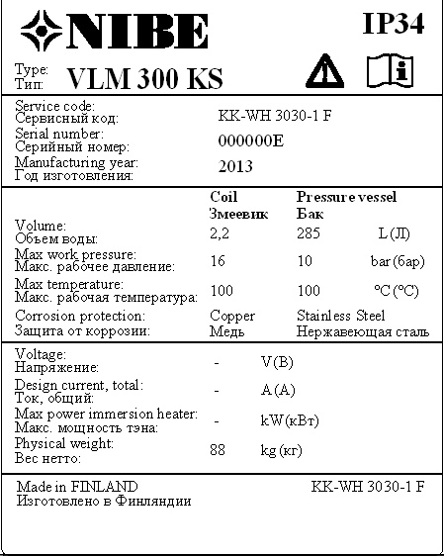**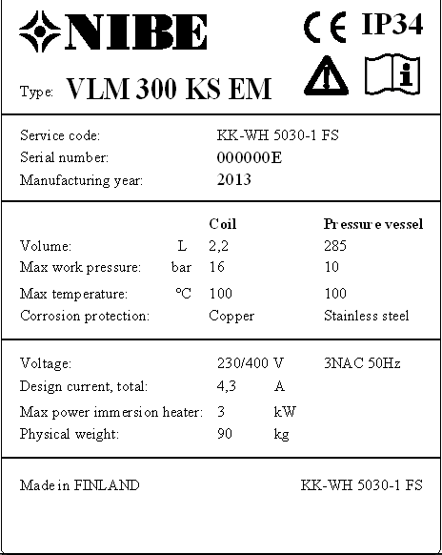

# Общее

## Назначение

KK-WH3 1F водонагреватель предназ-начен для производства горячей бытовой воды. Источником энергии может быть отопительная установка на водяной цир-куляции (напр. дизельный или газовый котел и т.п.).

KK-WH3 1F-водонагреватель надо оснас-тить предохранительным клапаном и при необходимости смесителем. Смесительный клапан нужен, если воду в баке нагревают свыше +60 градусов.

Давление срабатывания предохранитель-ного клапана согласно местным нормам, но не более 10 бар.

Бак водонагревателя – из нержавеющей ферритовой стали и его объем 220, 300 или 500 л. Изолирован литым полиуретаном, благодаря которому обеспечиваются нез-начительные теплопотери.

В нижней части бака расположены зме-евик из гребенчатой меди.

## Гарантия

См. условия гарантии отдельно после раздела Техданные (стр. 12).

## Съем панелей обшивки

При нормальной эксплуатации все панели обшивки должны быть на своих местах.

**Съем передней нижней крышки/панели**

Отсоедините нижнюю переднюю крышку потянув за нижний край наружу. Когда часть панели будет открыта, потяните ее вниз. Установка на место происходит в обратном порядке.

Alaetulevyn_irrotus.eps

# Поставка и обработка

## Транспортировка

Водонагреватель перевозится и хранится в вертикальном положении и в сухом месте. Его можно переносить горизонтально. Грузить сверху на него ничего нельзя.

## Монтаж

Перед монтажом не оставляйте водонагре-ватель на основе, материал которой под-вержен влиянию влажности, так как из ба-ка может выливаться конденсат или остат-ки воды после опрессовки.

Не закрывайте окрашенную обшивку ре-зиной, пластиком или жесткой тканью – поверхность может повредиться.

Водонагреватель устанавливается на проч-ную основу, способную выдержать пол-ную массу наполненного бойлера (напр. бетонный пол).

Рекомендуемое пространство для монтажа и обслуживания 800 мм спереди и 400 мм сверху.

KS_asennus.eps

Водонагреватель – вертикально стоящая модель и требуемое ему пространство в моделях на 220 и 300 л: 600 мм x 600 мм и в 500 л: 730 x 730 мм. Водонагреватель устанавливают в вертикальном положении, в сухом помещении, вблизи дренажного колодца. При выборе места установки учесть также, что сливную трубу предох-ранительного клапана можно подвести к находящейся рядом канализации, и что при необходимости можно произвести дре-наж водонагревателя.

При заборе воды из собственного колодца, до монтажа надо убедиться в качестве во-ды воизбежание повреждения оборудова-ния. Макс. разрешенное содержание хло-ридов 100 мг/л. При необходимости реко-мендуем оснащение системы фильтром.

Если давление в сети превышает 6 бар, то в систему надо установить клапан пониже-ния давления.

## IP-классификация

Прибор имеет класс защиты IP 34.

При монтаже воздухообменной установки над водонагревателем позаботьтесь о сли-ве возможного конденсата в канализацию.

## Утилизация

Все материалы упаковки являются утили-зируемыми.

При выводе бойлера из эксплуатации надлежит убедиться, что водонагреватель доставят в специально предназначенный для этого пункт переработки.



# Конструкция водонагревателя

## Основные компоненты



MT1

MT4

MT3

PL3

PL4

PL1

PL2

**Соединения штуцеров**

PL1 – Холодная вода из сети (Ø18 HST)

PL2 – Выход горячей воды (Ø18 HST)

PL3 – Змеевик зарядки, вход (3/4” наружная резьба)

PL4 – Змеевик зарядки, выход (3/4” наружная резьба)

**Другое**

MT1 – Заводская табличка

MT3 – Карман датчика, короткий

MT4 – Карман датчика, длинный

# Соединения трубопроводов

Монтаж трубопроводов надо делать сог-ласно существующим нормам.

KK-WH3 1F-водонагреватель надо оснас-тить предохранительным клапаном и при необходимости смесителем. Смесительный клапан нужен, если воду в баке нагревают свыше +60 градусов.

Давление срабатывания предохранитель-ного клапана согласно местным нормам, но не более 10 бар.

## Подключение к котлу

Подключение водонагревателя к внешнему источнику (напр. котлу) происходит к штуцерам, расположенным в нижней части за штуцерами холодной/горячей воды.

C:\Users\andgu\AppData\Local\Temp\VLKKS_KIERUKKA.tif

## Подключение гвс

При подключении систему надо обязательно оснащать предохранительным клапаном, а также желательно термостати-ческим смесителем.

Давление срабатывания предохранитель-ного клапана согласно местным нормам, но не более 10 бар.

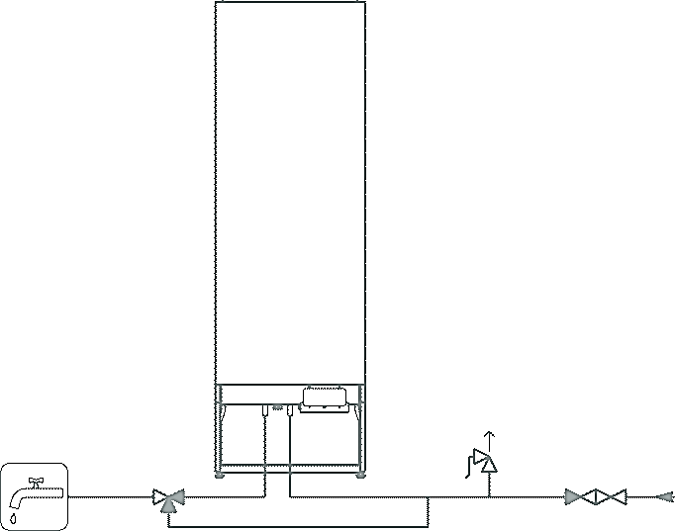

# Монтаж датчика температуры

Датчики измерения температуры бытовой воды в баке монтируются в карманы дат-чиков, расположенные в нижней части во-донагревателя (MT3 и MT5, раздел Конст-рукция водонагревателя).



MT3

MT5

**Карманы датчиков:**

MT3 – Короткий карман (300 мм)

MT4 – Длинный карман (1000, 1430 или 1450 мм)

# Дренаж

Дренаж водонагревателя можно проводить через штуцер PL1 (вход холодной воды из сети).

При монтаже оборудования рекомендуется устанавливать клапан на подаче холодной воды так, чтобы при открытии клапана обеспечить полный дренаж бака.

# Габаритный чертеж

В таблице представлены габаритные размеры водонагревателей.

|  |  |  |  |
| --- | --- | --- | --- |
| **Mittataulukko [mm]** | | | |
|  | W | H | D |
| KK-WH 3022-1F | 598 | 1490 | 598 |
| KK-WH 3030-1F | 598 | 1900 | 598 |
| KK-WH 3050-1F | 730 | 1920 | 730 |



# Техданные

|  |  |  |  |  |
| --- | --- | --- | --- | --- |
| **Таблица KK-WH3 ...F-водонагревателей** | | KK-WH 3022-1F  VLM 220 KS | KK-WH 3030-1F  VLM 300 KS | KK-WH 3050-1F  VLM 500 KS |
| Объем бака | л | 200 | 290 | 500 |
| Площадь змеевика | м2 | 2,6 | 2,6 | 2,6 |
| Объем змеевика | л | 2,20 | 2,20 | 2,20 |
| Мощность при потоке 25 л/мин., T1=10°C, Tin=80°, Tout=38°C | кВт | 72 | 72 | 72 |
| Выработка гвс (40°C), при температуре в баке 80°C и потоке 1,2 м3/ч. | л | 447 | 612 | 1015 |
| Штуцеры змеевика | DN | 20 | 20 | 20 |
| Теплопотери @ 60°C, ΔT зарядки=40°C | кВт | 0,07 | 0,082 | 0,11 |
| Макс. разрешенное давление в змеевике | бар | 16 | 16 | 16 |
| Макс. разрешенное давление в баке | бар | 10 | 10 | 10 |
| Материал змеевика |  | CU | CU | CU |
| Материал бака (нержавеющая сталь) |  | EN 1.4521 | EN 1.4521 | EN 1.4521 |
| Материал изоляции |  | Полиуретановая пена с закрытыми ячейками | | |
| Вес (пустой) | кг | 75 | 90 | 130 |
| ***Габариты*** | | | | |
| Ширина | мм | 598 | 598 | 730 |
| Высота | мм | 1490 | 1900 | 1920 |
| Глубина | мм | 598 | 598 | 730 |
| Длина карман датчика (Карман 1 / Карман 2) | мм | 300 / 1000 | 300 / 1430 | 300 / 1450 |
| IP класс защиты | IP | IP34 | IP34 | IP34 |
| Штуцеры гвс | мм | Ø18 | Ø18 | Ø18 |
| Пояснения  T1, температура воды в баке (°C)  Tin, температура поступающей в змеевик воды (°C)  Tout, температура выходящей из змеевика воды (°C) | | | | |

## Гарантия

При покупке изделия требуйте заполнения акта о приемке-сдаче. Без заполнения ука-занных разделов паспорта или при его неп-равильном оформлении претензии по качеству не принимаются, и гарантийное обслуживание не производится.

**Условия гарантии**

Гарантийный срок на внутренний бак сос-тавляет 5 лет.

Гарантийный срок на остальные элементы составляет 1 год от даты продажи прибора.

Гарантийные обязательства распространя-ются только на приборы, установленные и эксплуатируемые в соответствии с требо-ваниями паспорта на изделие и дают право на выполнение ремонта водонагревателя или его частей, но не являются основанием для других претензий, в том числе, при случайном повреждении.

Предприятие-изготовитель выполняет бес-платный ремонт изделия и его частей в течении всего гарантийного срока эксплу-атации, при обнаружении в изделии дефек-тов производственного характера.

Все дефектные части изделия, замененные при ремонте являются собственностью производителя и не могут быть оставлены покупателю.

Гарантийные обязательства не распростра-няются на изделия, вышедшие из строя вследствие:

- Нарушения потребителем правил эксп-луатации, хранения или транспортировки

- Небрежного обращения или неправиль-ного монтажа

- Ремонта или внесения несанкциониро-ванных изготовителем конструктивных или схемотехнических изменений не уполномоченными на то лицами

- Механических повреждений

- Эксплуатации без предохранительного клапана

- Замерзания или превышении рабочего давления

- Подключения электрической сети не соответствующего напряжения

В случае обоснованной рекламации она должна направляться в ближайшее отде-ление сервисной службы, рекомендован-ной изготовителем, которая оставляет за собой право ремонта изделия, замены неисправной его части или замены неисправного изделия на исправное.

После проведения гарантийного ремонта гарантийный срок продлевается на период нахождения прибора в ремонте.

При утере паспорта он не восстанавлива-ется, и гарантийные обязательства в данном случае прерываются.

Все сведения о выполненных ремонтных работах заносятся мастером сервисного центра в соответствующую графу гарантийного талона / акта.

Ремонт, производимый вне рамок данной гарантии, должен оплачиваться.

**Порядок предоставления гарантийных услуг определяется продавцом.**

**Официальный представитель на территории РФ:**

ЗАО «ЭВАН», 603024, г. Нижний Новгород, пер. Бойновский, д.17

тел./факс (831) 220 32 00б 419 57 06

[www.evan.ru](http://www.evan.ru) [info@evan.ru](mailto:info@evan.ru)

**Свидетельство о приемке и продаже**

Модель Заводской № Дата выпуска

Штамп ОТК (клеймо приемщика)

Дата продажи « » года

Торговая организация:

Подпись продавца Штамп магазина

**Отметка о подключении**

Название монтажной организации, адрес

Лицензия № Телефон №

Дата установки

ФИО Мастера Подпись, печать

Настоящим подтверждаю, что прибор введен в эксплуатацию, работает исправно с правилами техники безопасности и эксплуатации ознакомлен

Подпись владельца

**Отметки о гарантийном и сервисном обслуживании**

Название сервисного центра

Характер неисправности

Выполненный ремонт

Мастер сервисного центра:

ФИО

Подпись

Дата ремонта

Печать

С правом на изменения. © Nibe Ab 2013

D101838/1